Учитель начальных классов

Омарова М.Б.

Русский язык 4 класс

Тема: Чему я научился

Повторение пройденного .

Цель:развивать навык восприятия на слух и понимания текстов, рассказывающих о профессиях людей; обогащать словарный запас лексикой, связанной с профессиями;

Расширять представление о том, кто чем занимается; показать значение трудовой деятельности в жизни человека;

Воспитывать уважительное отношение к труду.

Оборудование:  учебник Русский язык 4 класс Алматыкітап баспасы 2015, авторы Б.Х. Исмагулова, Ф.Т.Саметова; обучающие карточки по теме «Кәсіп», «Профессия», «Hrofession,» ;презентация на тему:“ Чему я научился”,карточки для индив работы, весёлая физминутка «Друзья»

Методы: словесный,наглядный,практический.

Формы работы: индивидуальная, групповая.

Тип урока : урок-закрепления полученных знаний

Межпредметная связь: казахский язык, английский язык,литературное обучение,познание мира.

Х о д у р о к а

І.Организационный этап (2-3 мин.)

Приветствие.

-Здравствуйте, врачи и учителя, полицейские, портные и продавцы,

строители, моряки и защитники Родины!

Не удивляйтесь, что я вас так называю. Пройдут школьные годы, и

именно вы станете капитанами корабля, построите уютные дома,

сошьете красивую и удобную одежду и обувь, испечете самый вкусный в мире торт или построите новый красивый город. Но чтобы кем-то стать в жизни, вам надо, прежде всего, вырасти и выучиться.

1.Психологический настрой.

- Ребята, с каким настроением вы пришли сегодня на урок? Я думаю, что с хорошим. Тогда улыбнитесь нашим гостям, теперь повернитесь к своему товарищу по парте и улыбнитесь друг другу. А теперь улыбнитесь мне. Всё хорошее в жизни начинается с улыбки.

-Очень хорошо, начнём наш урок с улыбок.

2. (слайд 3) Зрительный диктант

Все люди заняты трудом,

Лишь солнышко встаёт:

Кто хлеб растит,

Кто строит дом,

кто книгу создаёт.

-Прочитайте,спишите.Подчеркните сущ-е и поставьте к ним вопросы.

-Взаимопроверка работ.

**3.(слайд 4)** -Как вы думаете с какими словами тесно связано слово труд? (профессия, дело)

4.Словарная работа.

– Что же такое профессия?

(Слайд 5) Обратимся к толковому словарю.

Профессия-это род трудовой деятельности, дело, занятие;  
- Сегодня я предлагаю вам окунуться в мир профессий. Все готовы? Тогда в путь!

ІІ.Проверка д/з (10 мин)

1. (слайд 6 )- Вам было задано написать небольшой рассказ на тему « Моя будущая профессия»

-Кто прочитает свой рассказ?

-Ребята, как вы думаете есть ли на свете главная профессия? (ответы)

( Все профессии важны, все профессии нужны.)

2.Записать в тетрадь: ( Все профессии важны, все профессии нужны.)

(Слайд 7) ФИЗМИНУТКА

ІІІ. Создание мотивации к занятию.

1.Игра «Кто это?»

Показываю карточки с профессиями.Ученики должны назвать профессии на трёх языках: на русском, на казахском и на английском языке.

Называют профессии на трёх языках и говорят чем занимаются люди данной профессии.

ІҮ. Работа над темой урока

2. (слайд 8 )Работа в тетради . «Помоги Незнайке».

-Поможем исправить ошибки и напишем в тетради правильно.

Строитель учит дома.Врач водит детей.Учитель лечит поезда. Парихмахер строит стрижки.Машинист водит больных.Шофёр делает машины.

3. (слайд 9) Проверь себя.

Строитель строит дома.Врач лечит больных.Парихмахер

делает стрижки.Учитель учит детей. Машинист водит

поезда. Шофёр водит машины.

4. Найдите сущ,подчеркните одной чертой,глаголы подчеркните двумя черточками.

5.Работа по карточке.

А сейчас, ребята, каждый проверит себя. У вас на столе листок с текстом. Возьмите его и соедините стрелочкой название профессии и место работы человека.

|  |  |
| --- | --- |
| Завод  Детский сад  Столовая  Автобус  Магазин  Школа  Поле | Шофер  Рабочий  Воспитатель  Продавец  Повар  Комбайнер  Учитель |

V.Дом задание: упр 3 стр 78 .

VІ. Рефлексия (слайд 10)

1.- О чём мы говорили сегодня?

- Что важного узнали?

- Да, ребята, много на свете профессий. Каждая необходима и важна. В будущем я желаю вам выбрать себе профессию по душе.

- Когда с неба падает звезда, люди загадывают желания и верят в то, что оно исполнится. У вас на партах лежат звёздочки. Напишите на звёздочке с одной стороны - название той профессии, о которой вы мечтаете, а с другой – имя. Это ваша мечта. Мы сохраним эти звёздочки до 11 класса. Наверно, будет интересно узнать, исполниться ли ваше желание.

Вы – наше будущее, надежда и опора села.

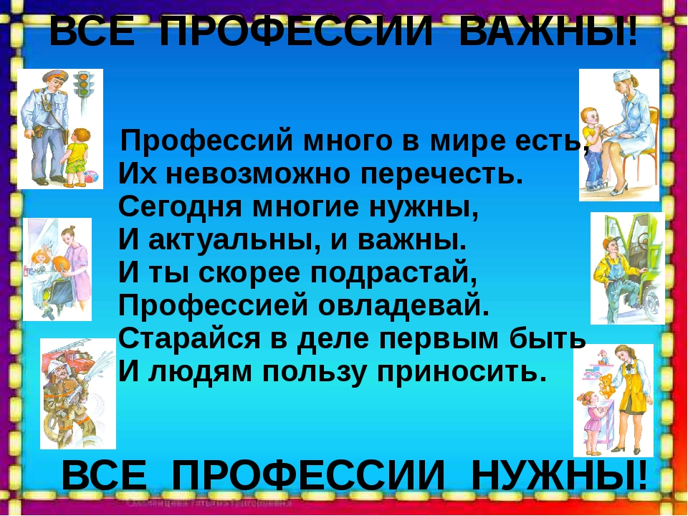

2.Оценки за урок